福州职业技术学院党委宣传统战部
榕职院委宣〔2022〕7号

关于开展“铸牢中华民族共同体意识主题月”
活动的通知

各党总支、直属党支部，各系（部、院）、处室、中心、馆：
根据省、市关于开展“铸牢中华民族共同体意识主题月”活动的部署要求，结合学校实际，现决定在每年3月份（今年延迟至4月份）集中开展“铸牢中华民族共同体意识主题月”活动。现将有关事项通知如下：
一、总体目标
以习近平新时代中国特色社会主义思想为指导，深入学习贯彻习近平总书记关于加强和改进民族工作的重要思想以及党的十九届六中全会精神，以“铸牢中华民族共同体意识”和“中华一家亲”为主题主线，以“共同富裕、共同进步、共同家园”为目标，在每年3月份集中开展“铸牢中华民族共同体意识主题月”活动，围绕“六个一”，讲好福建故事、福州和学校故事，办好促进学校团结进步的实事，推动各民族师生交流交往交融，努力在福州创建全国文明典范城市和打造“有福之州˙石榴籽精神家园”中走前列，以实际行动和优异成绩迎接党的二十大胜利召开。
二、主要内容
（一）开展一次主题教育实践活动。坚持把铸牢中华民族共同体意识作为重要内容，列入党委理论学习中心组、“三会一课”、党校、团校、干部培训、教职工理论学习和继续教育内容。强化宣传引导，充分运用学校网站、官微、宣传栏、电子屏等载体，开展形式多样的宣传教育活动，大力营造“中华一家亲”的浓厚氛围。深入推进“互联网+民族团结”行动，打造铸牢中华民族共同体意识的清朗网络空间。
牵头单位：党委宣传统战部、党委组织部、人事处（教师工作部）、团委、信息技术中心，责任单位：各基层党组织，各行政教辅部门、各二级院系。
（二）开展一次主题思政课。充分发挥思政课“首课”作用，加强思政课教师集体备课，面向青年学生讲好习近平总书记与福建、福州民族工作的故事，讲好福建、福州各民族休戚与共、荣辱与共、生死与共、命运与共的故事。
牵头单位：马克思主义学院，责任单位：各二级院系。
（三）开展一次主题党（团）日活动。围绕社会主义核心价值观教育和省级文明校园创建，通过线上方式，开展政策宣讲、志愿服务等党（团）日活动，努力为少数民族师生办实事、做好事，凝心聚力铸牢中华民族共同体意识。
牵头单位：党委组织部、团委，责任单位：各基层党（团）组织。
（四）开展一次主题文创作品展示活动。结合文化创意省级“双高计划”专业群建设，通过线上方式，展示一批反映各民族交往交流交融的主题文创作品、网络动漫、短视频、图片等，不断树立和突出各民族共享的中华文化符号和中华民族形象。
牵头单位：文化创意学院，责任单位：各行政教辅部门、各二级院系。
（五）开展一次主题班会活动。制作“铸牢中华民族共同体意识”主题黑板报，举办线上主题班会微演讲活动，讲述新时代民族团结的好故事、好案例、好榜样，开展红色经典书籍、影视作品赏析活动，弘扬主旋律、激发正能量，促进各民族师生增进感情、团结融合。
牵头单位：学生工作处，责任单位：各二级院系。
（六）开展一批手拉手结对子。加强关心关爱，通过线上方式，组织开展走访慰问少数民族师生干部和手拉手结对子活动，重点帮助解决少数民族师生干部实际困难，把党的关怀、组织的关爱、社会主义大家庭的温暖传递到他们的心坎上。以促进少数民族学生学业就业创业为重点，深入开展挂钩帮扶工作，帮助少数民族学生提升学业水平、实现更高质量就业创业，不断增强“中华一家亲”的归属感、认同感和幸福感。
牵头单位：党委组织部、人事处（教师工作部）、学生工作处、教务处、工会，责任单位：各基层党组织，各行政教辅部门、各二级院系。
三、工作要求
（一）严格疫情防控。当前疫情防控形势严峻复杂，各单位要强化责任担当，严格落实落细疫情防控措施，今年主题月活动均通过线上方式举办（可延迟至4月份结束），确保活动不聚集、安全有序、取得实效。
（二）注重打造亮点。各单位要聚焦“铸牢中华民族共同体意识”和“中华一家亲”主题主线，精心谋划、周密部署，充分发挥信息化技术手段，利用线上平台，注重突出重点、体现特点、打造亮点，努力营造主题月活动良好氛围。
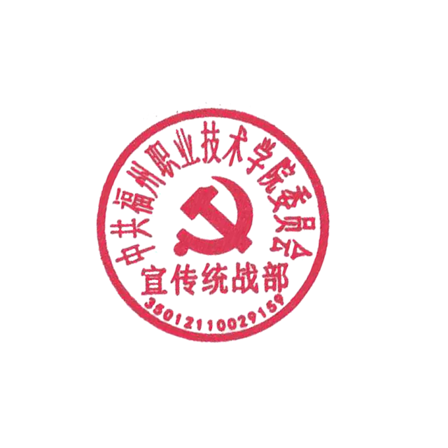
（三）落实“三提三效”。按照省委、市委和学校党委关于“提高效率、提升效能、提增效益”行动部署的要求推进主题月活动，加快形成常态化宣传教育机制，确保在常态化疫情防控下活动高起点谋划、高标准推进、高质量落实。
各牵头单位请于今年4月底（明年起每年4月10日前）将主题月活动开展情况汇总报送至党委宣传统战部。及时做好氛围营造、新闻宣传等工作。

宣传统战部
2022年3月22日

福州职业技术学院宣传统战部 2022年3月22日印

